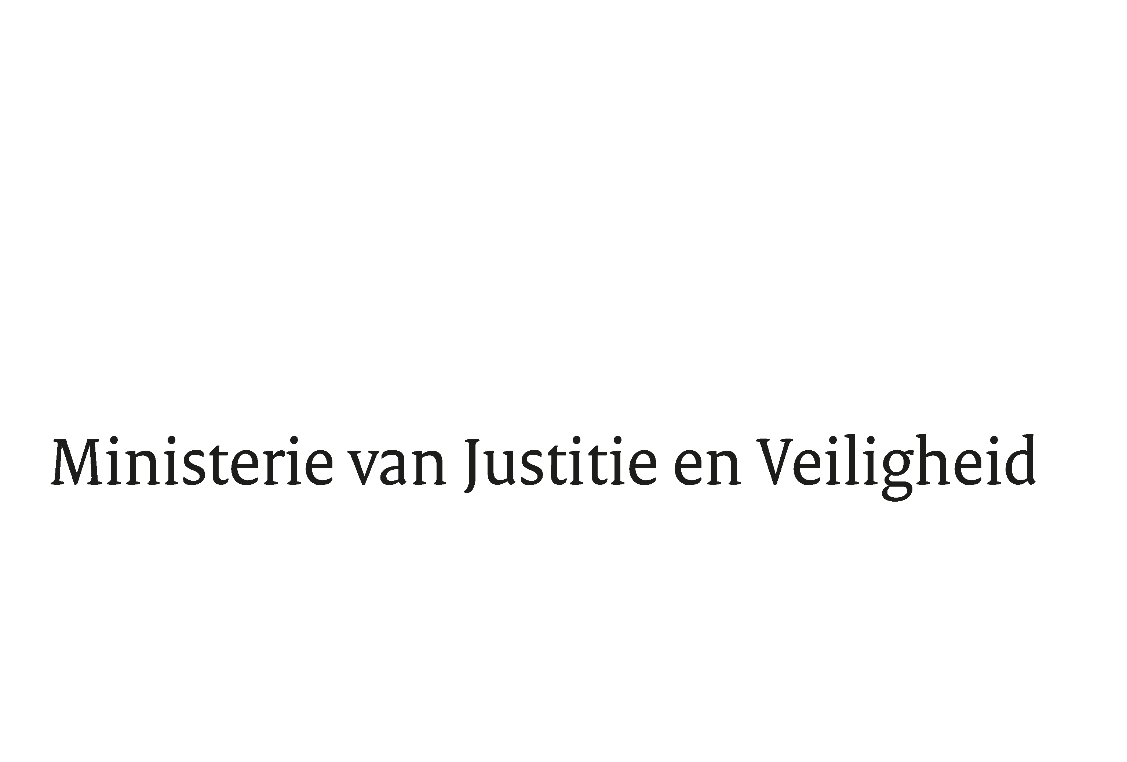

> Retouradres Postbus 20301 2500 EH Den Haag
Aan de Voorzitter van de Tweede Kamer
der Staten-Generaal
Postbus 20018
2500 EA DEN HAAG

Datum | 13 mei 2022
Onderwerp | Wijziging van enkele wetten op het gebied van Justitie en Veiligheid in verband met aanpassingen van overwegend technische aard (Verzamelwet Justitie en Veiligheid 2022) (36 003)
Directie Wetgeving en Juridische Zaken
Sector Straf- en
Sanctierecht

Turfmarkt 147
2511 DP Den Haag
Postbus 20301
2500 EH Den Haag
www.rijksoverheid.nl/jenv

Ons kenmerk
3994745

Bijlagen
1

Bij beantwoording de datum en ons kenmerk vermelden. Wilt u slechts één zaak in uw brief behandelen.

Hierbij bied ik u, mede namens de Minister voor Rechtsbescherming, een derde nota van wijziging inzake het bovenvermelde voorstel aan.

De Minister van Justitie en Veiligheid,

D. Yeşilgöz-Zegerius

